Датасет для прогноза распространения пожаров
  - Задание 1 · данные ДЗЗ и метеорологии для обучения ML-модели 22 октября 2026
Собран датасет из двух частей. Экспертная часть — 44 пожара четырёх заповедников (2014–2023) с контурами, нарисованными специалистами по снимкам 10–30 м, временем прихода огня по термоточкам и полным набором факторов: топливо, рельеф, погода, индексы пожарной опасности. Расширенная часть — 17 165 пожаров всего Казахстана за 2013–2024 годы из Global Fire Atlas, 98 699 срезов для обучения нейросети. Обе части приведены к формату прошлого эксперимента (FireSpread_Report_2): сцена 96 × 96 ячеек по 500 м в EPSG:6933, прогноз нового выгорания через 24, 48 и 72 часа. Версия v3 расширенной части уточняет время прихода огня по VIIRS до часов, добавляет прогноз на 12 ч, метеостанции, оперативные прогнозы и сведения о растительности: 111 215 срезов по 14 247 пожарам.

Задача и состав датасета
Модель получает состояние уже обнаруженного пожара и должна оценить, какая территория выгорит в следующие 24, 48 и 72 часа. Для этого каждому пожару нужно знать: где и когда он начался, как фронт двигался во времени, чем покрыта территория вокруг (тип и состояние растительности, прошлые гари, рельеф) и какая была погода.
Часть | Пожары | Срезы | Годы | Разметка | Назначение
Экспертная (заповедники) | 44 | 235 | 2014–2023 | контур эксперта 30 м + время прихода огня по FIRMS/MCD64A1 | калибровка физики, честный тест
Расширенная (Казахстан, GFA) | 17 165 | 98 699 | 2013–2024 | дата выгорания MCD64A1 (сутки), 500 м | обучение U-Net и поправок
Расширенная v3 | 14 247 | 111 215 | 2013–2024 | время прихода по VIIRS/MODIS (часы), шаг 12 ч, 500 м + 1 км | основная для следующего обучения

Источники данных
Источник | Что используется | Разрешение | Период | Доступ
Экспертные контуры пожаров | 44 полигона, атрибуты: время первой термоточки, координата, сенсор, снимок | 10–30 м | 2014–2023 | burned_area (заповедники)
NASA FIRMS (архив SP) | термоточки MODIS C6.1, VIIRS S-NPP, NOAA-20, NOAA-21 | 375 м / 1 км | 2012–2024 | API по ключу MAP_KEY
MCD64A1 C6.1 | суточная дата выгорания MODIS | 500 м | 2014–2023 | Microsoft Planetary Computer
Global Fire Atlas v2 | отдельные пожары: очаг, даты, площадь, суточный растр дат | 500 м | 2002–2024 | Zenodo 14065246, CC BY 4.0
ERA5 (Open-Meteo) | почасовая погода: T, RH, ветер, порывы, осадки, VPD, влажность почвы | 0,25°, 1 ч | 2014–2024 | без ключа
GFS (Open-Meteo) | архив прогнозов (для проверки «на прогнозе») | 0,25°, 1 ч | с 2021 | без ключа
Sentinel-2 / Landsat (GEE) | медианные композиты 45 сут до и после пожара | 10–30 м | 2014–2023 | ext_gee из статьи
MODIS MOD13A1 | NDVI, 16-суточные композиты | 500 м | 2012–2024 | Planetary Computer
ESA WorldCover 2021 | растительный покров → доли классов, топливо FBFM40 | 10 м | 2021 | открытый S3
Copernicus DEM GLO-90 | высота, уклон, экспозиция | 90 м | — | AWS / Planetary Computer
NOAA ISD (v3) | наблюдения 176 метеостанций Казахстана, 8 сроков/сут | станции | 2013–2024 | без ключа
GFS / ECMWF Previous Runs (v3) | прогнозы с заблаговременностью 1–4 сут | 0,25°, 1 ч | 2024 | Open-Meteo, без ключа
Landsat 8/9 (v3) | топливо до пожара для кубов заповедников | 30 м | 2014–2023 | Planetary Computer
OpenStreetMap (v3) | населённые пункты и дороги (заместители тушения) | вектор | 2026 | Geofabrik

Часть A. Экспертные пожары заповедников
Основа — 44 контуров пожаров, размеченных экспертами: Алтын-Дала 20, Коргалжын 10, Наурзум 11, Миргород 3. Для каждого пожара собраны четыре уровня данных.

Событие и погода
- Очаг и время возгорания — координата и время первой термоточки из атрибутов полигона; проверка: очаг не дальше 5 км от контура (у 39 из 44 — внутри контура).
- Геометрия распространения — дальность от очага, азимуты на дальнюю точку и на центроид гари, площадь, форма, нижняя оценка скорости.
- Погода ERA5 — почасовые ряды 17 переменных с весны до даты снимка; канадская система FWI (FFMC, DMC, DC, ISI, BUI, FWI) по собственной реализации; 67 погодных признаков на событие: условия в час возгорания, средние и экстремумы за 24/48/72 ч, антецедентные осадки 7–60 суток, устойчивость ветра.
- Разбиения для честной проверки: по годам (обучение ≤ 2019 — 25 пожаров, проверка 2020 — 6, тест ≥ 2021 — 13) и по заповедникам.

Растровые кубы 30 м и таблица для ML
Вокруг каждого пожара вырезано окно «контур + 3 км» на сетке 30 м в UTM: всего 77,1 млн пикселей, 17 каналов.
Группа | Каналы | Покрытие
Состояние топлива до пожара | 6 каналов Sentinel-2/Landsat + NDVI, NDMI, NBR | 21 пожар (годный композит)
Рельеф | высота, уклон, синус и косинус экспозиции | 44
Растительный покров | класс ESA WorldCover | 44
Прошлые гари | сутки с предыдущего пожара в пикселе (инвентарь заповедника) | 31 окно
Геометрия | расстояние до очага; смещение вдоль/поперёк ветра | 44
Цель и маски | контур пожара; зоны других пожаров (исключаются) | 44
Контроль разметки | NBR и dNBR после пожара (не вход модели) | 28 / 20

Из кубов собрана таблица для классических ML-моделей: 431 980 пикселей × 90 колонок (19 пиксельных + 60 погодных признаков), сбалансированная выборка горевших и негоревших пикселей с весами. Площадь, скорость и азимут гари в признаки не входят — это цель.
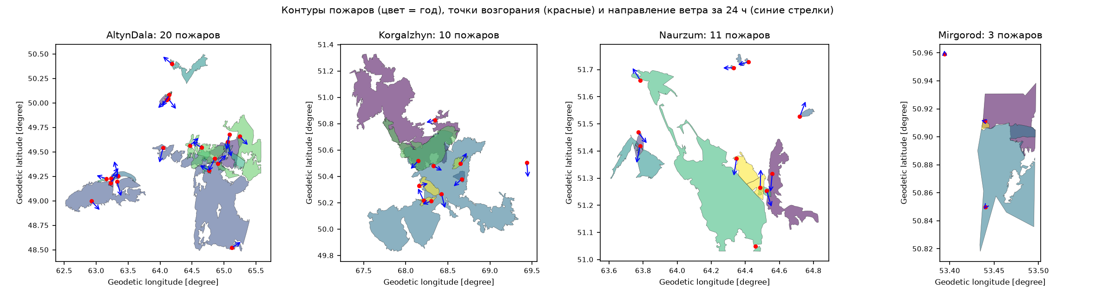
Рис. 1. Экспертные контуры, очаги и ветер по заповедникам.
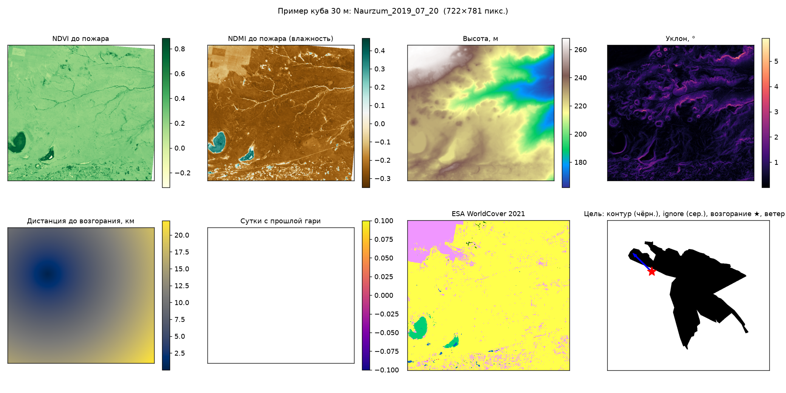
Рис. 2. Каналы растрового куба 30 м на примере пожара Naurzum_2019_07_20.

Динамика фронта и срезы 24/48/72 ч
Чтобы учить прогноз «через сутки», нужен не только финальный контур, но и время, когда огонь дошёл до каждой точки. Для этого скачан архив термоточек FIRMS: 14 987 точек внутри контуров, точки есть у 43 из 44 пожаров, медиана 9 пролётов на пожар. У 36 пожаров первая термоточка совпала со временем возгорания в разметке с точностью до часа.
- Время прихода огня в каждом пикселе 30 м внутри контура: по ближайшим термоточкам (основной источник, медиана 70 % площади), по суточной дате MCD64A1 (если термоточек рядом нет) или по дальней термоточке (низкая надёжность, помечено).
- Динамика: медианное время выгорания половины площади — 9.9 ч; 25 пожаров догорели за сутки, 7 горели дольше трёх суток.
- Срезы: 235 срезов по 43 пожарам — состояние на момент t (выгоревшее, термоточки, топливо, рельеф, NDVI) и цели — доля ячейки 500 м, которая выгорит за 24, 48 и 72 ч; к каждому срезу — погода ERA5 и (с 2021 г.) прогноз GFS.
- Для крупных пожаров, не помещающихся в сцену 48 × 48 км, те же срезы сохранены на полной сетке пожара.
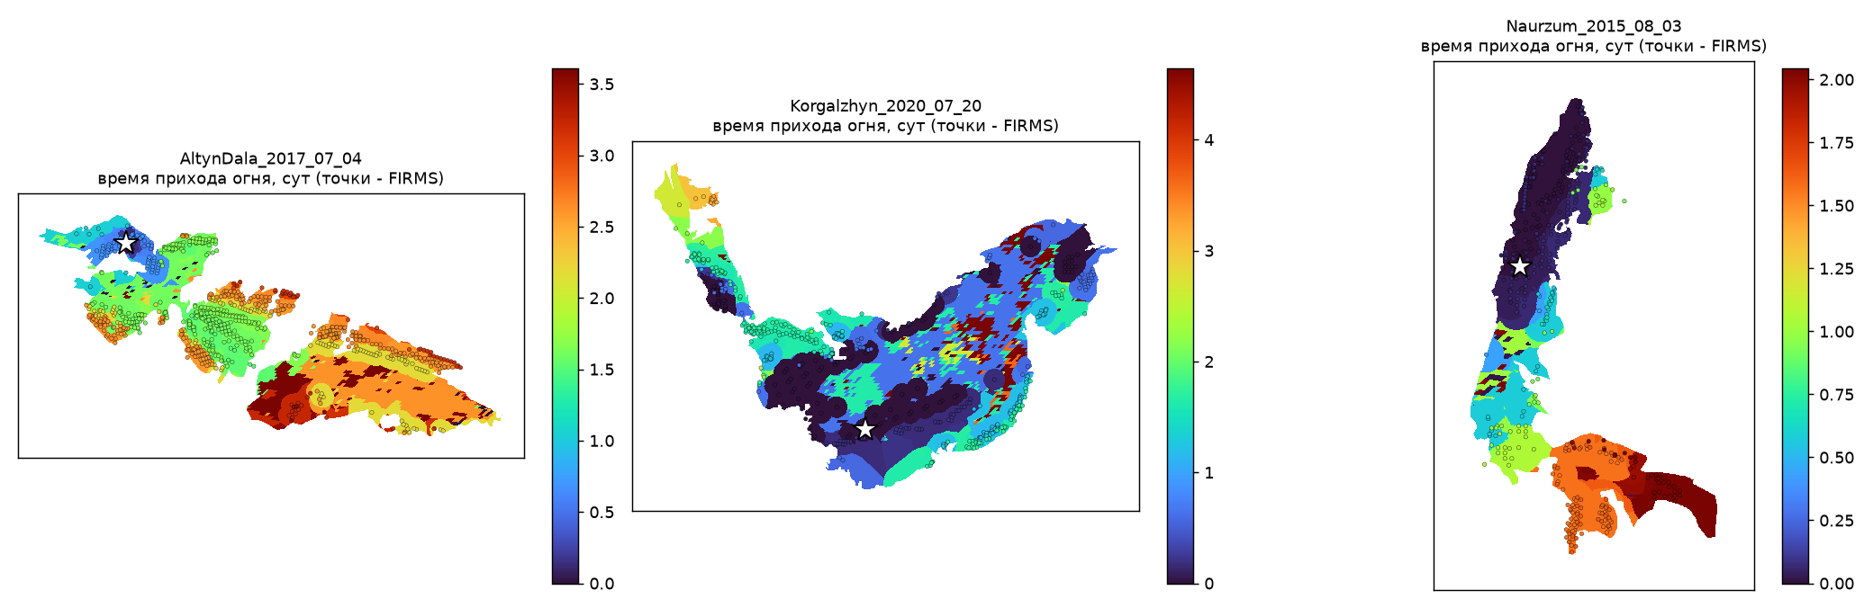
Рис. 3. Время прихода огня внутри экспертных контуров; точки — термоточки FIRMS, звезда — очаг.
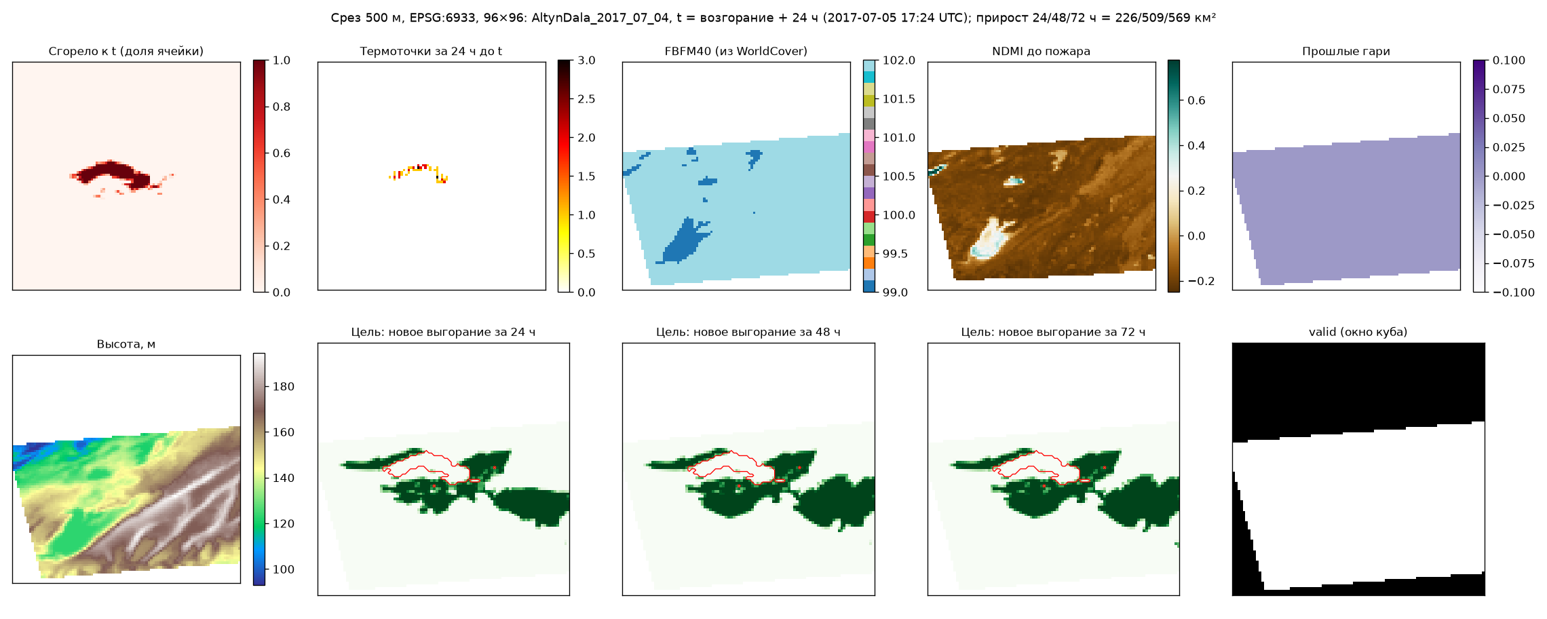
Рис. 4. Срез 500 м: входные каналы и цели на 24/48/72 ч (экспертная часть).

Контроль качества: данные физически осмысленны
Проверка | Результат
Ветер задаёт направление | 67 % пожаров распространились по ветру (V-тест p = 0,006)
Ветер и скорость | скорость ветра за сутки и скорость распространения: ρ = 0,33 (p = 0,04)
Сухость воздуха и рост | суточный прирост площади растёт с VPD (ρ = +0,21, p = 0,001) и FWI (ρ = +0,15)
Прошлые гари — барьер | выгорает 9 % пикселей гарей до года, 17 % — 1–2 года, 32 % — без гари
Влажность топлива | сухие по NDMI пиксели горят чаще (AUC 0,65)
Разметка и снимки согласованы | медиана dNBR внутри контура 0,137, снаружи 0,034
MCD64A1 пропускает степные пожары | видит в среднем 51 % площади контура; у 17 пожаров < 10 %
ERA5 и прогноз GFS | ветер r = 0,96 (GFS сильнее на 0,9 м/с), температура r = 0,99, осадки r = 0,22

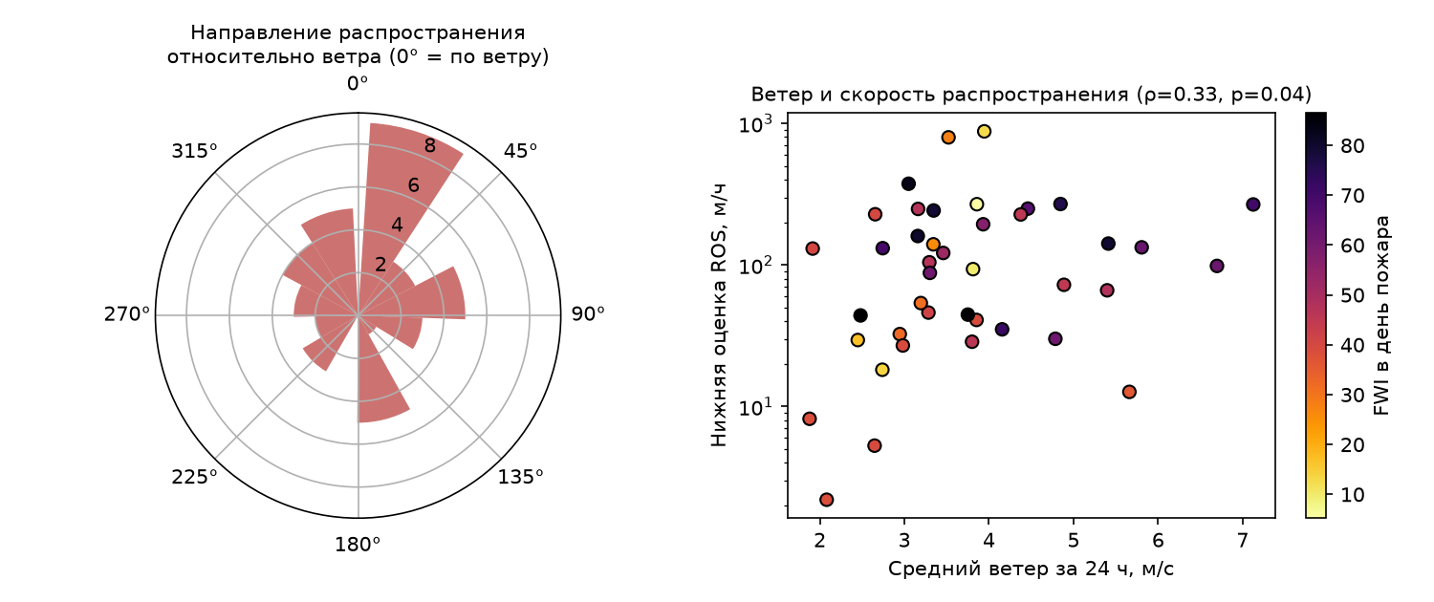
Рис. 5. Направление распространения относительно ветра и связь ветра со скоростью.
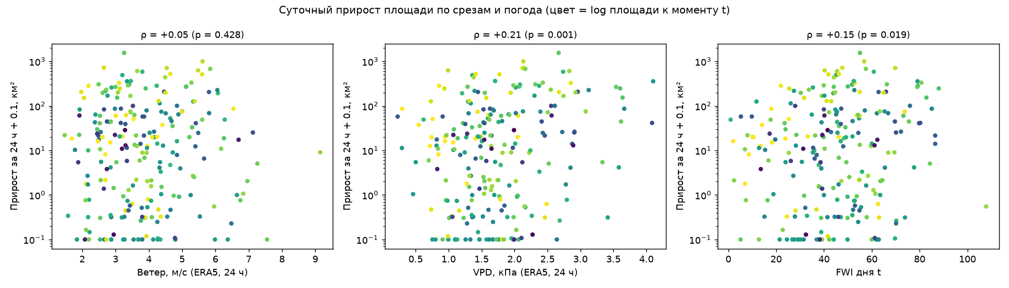
Рис. 6. Суточный прирост площади и погода по срезам.

Часть B. Расширенная выборка: пожары Казахстана
44 экспертных пожара достаточно для калибровки физической модели и проверки, но мало для обучения нейросети с нуля. Поэтому по той же схеме, что в прошлом эксперименте, добавлены все пожары Казахстана из открытого Global Fire Atlas v2 (Andela et al., 2019): для каждого пожара известны очаг, даты и суточный растр выгорания по MCD64A1.
- Отбор: пожары внутри границы Казахстана, длительность ≥ 2 суток и площадь ≥ 1 км²; ячейки пожара — связная область вокруг очага с датами выгорания в пределах пожара.
- Сетка: единая национальная сетка 500 м в EPSG:6933 (8 095 × 2 779 ячеек), совпадает с сеткой экспертной части.
- Термоточки: 5 645 462 точек FIRMS по Казахстану за 2012–2024 (март–ноябрь).
- Срез — конец суток d: состояние = ячейки пожара с датой ≤ d; цели — ячейки с датой в (d, d + 1/2/3 сут]; до 10 срезов на пожар; рост соседних пожаров в цель не входит (маска valid).
- Погода ERA5 на каждый срез (окна 24/48/72 ч и 7 суток до момента t); полная для 2021–2024, частичная для 2013–2020.
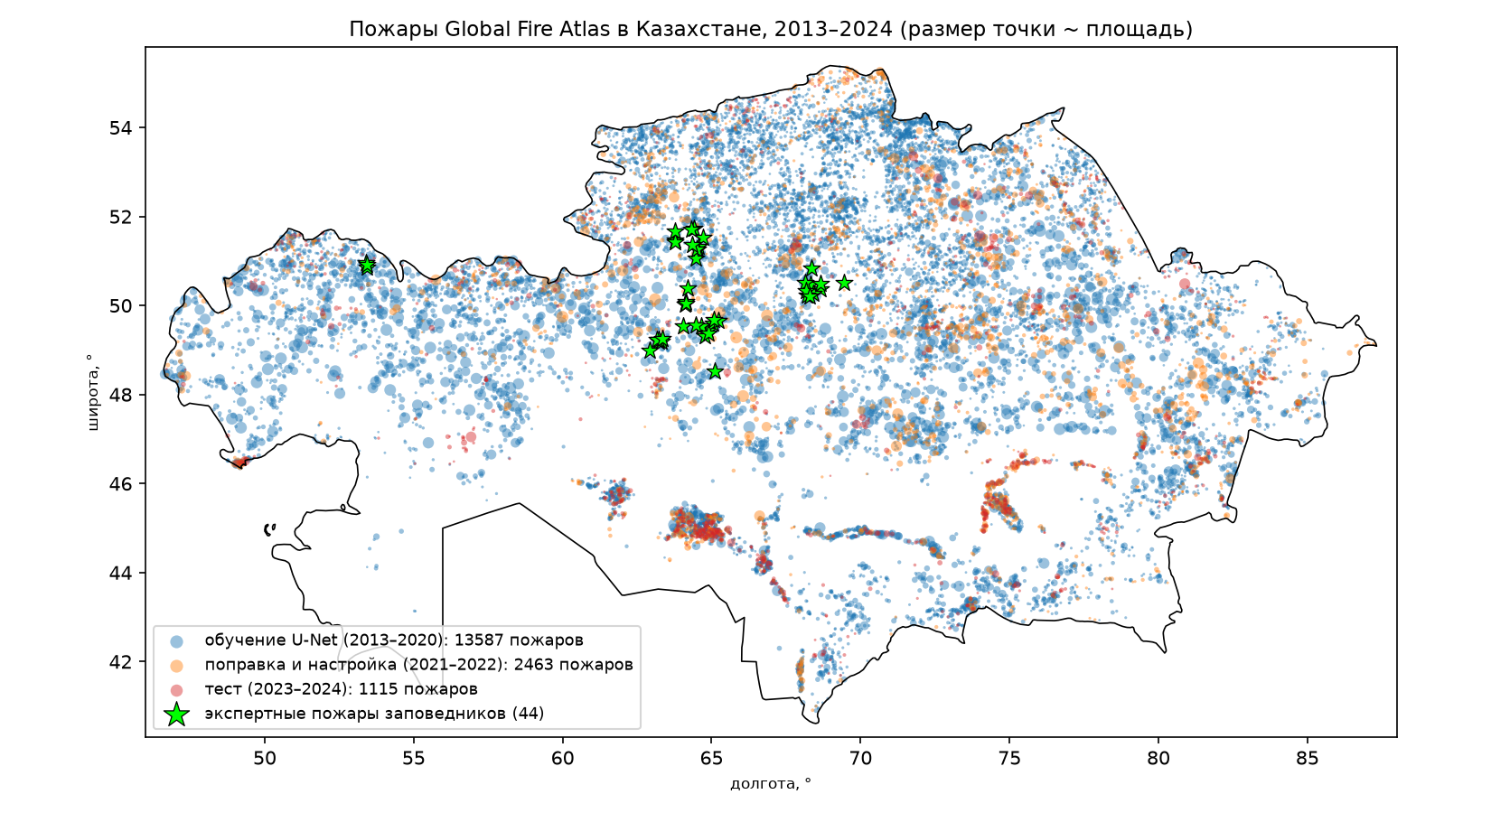
Рис. 7. Пожары Global Fire Atlas в Казахстане по частям разбиения и экспертные пожары заповедников.
Часть (по годам, пожары не пересекаются) | Пожары | Срезы
Обучение U-Net (2013–2020) | 13 587 | 77 698
Поправка и настройка (2021–2022) | 2 463 | 14 326
Тест (2023–2024) | 1 115 | 6 675
Всего | 17 165 | 98 699

Год | Пожары | Выгоревшая площадь, км² | Срезы
2013 | 893 | 11 886 | 5 563
2014 | 1 787 | 60 776 | 10 103
2015 | 1 718 | 71 143 | 9 586
2016 | 1 163 | 24 782 | 6 562
2017 | 2 635 | 140 717 | 15 091
2018 | 1 499 | 33 286 | 8 773
2019 | 2 153 | 79 888 | 12 158
2020 | 1 739 | 39 896 | 9 862
2021 | 1 455 | 52 092 | 8 241
2022 | 1 008 | 17 775 | 6 085
2023 | 693 | 10 044 | 4 017
2024 | 422 | 3 809 | 2 658

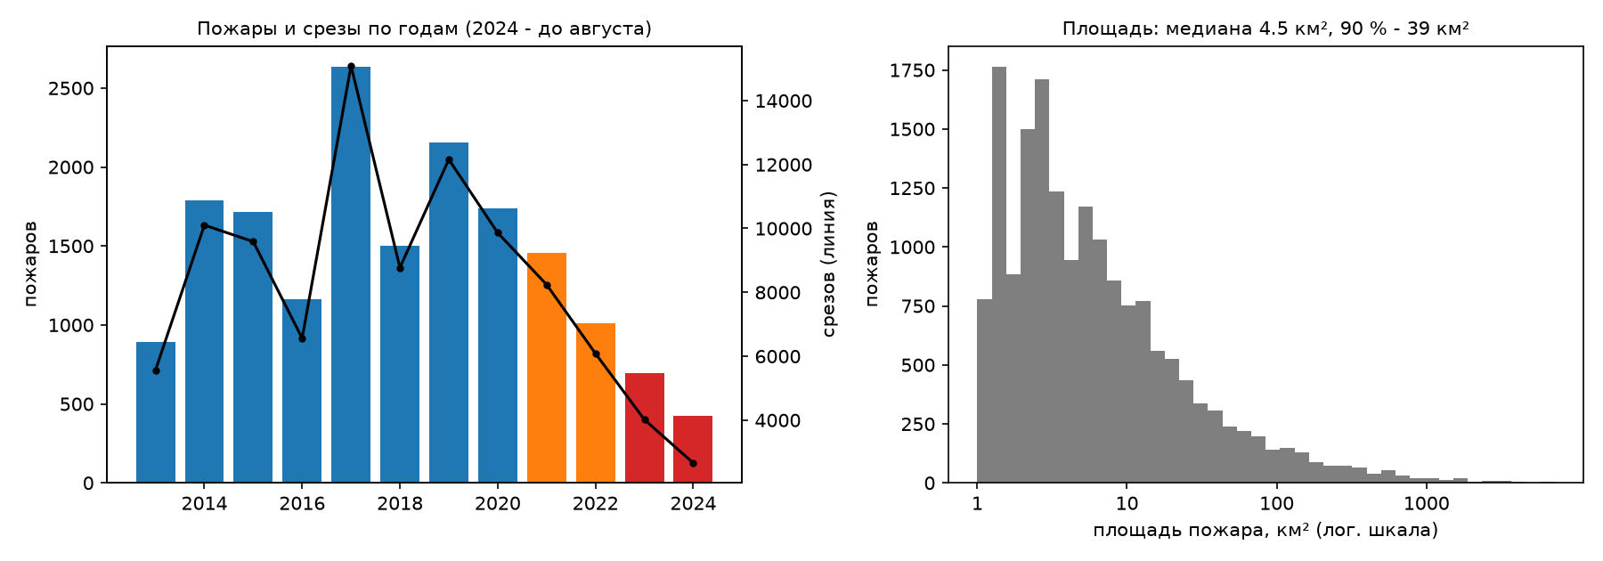
Рис. 8. Пожары и срезы по годам; распределение площади пожаров.
Типичный пожар — степной (78 % по классификации GFA, ещё 20 % — пашня), медианная площадь 4,5 км², медианная длительность 5 суток. Новое выгорание за сутки есть в 50 % срезов, медианный прирост 1, 2 и 3 ячеек на 24, 48 и 72 ч (в прошлом отчёте 1, 2 и 2) — класс «новое выгорание» очень редкий, поэтому качество оценивается по F1, а не по точности.
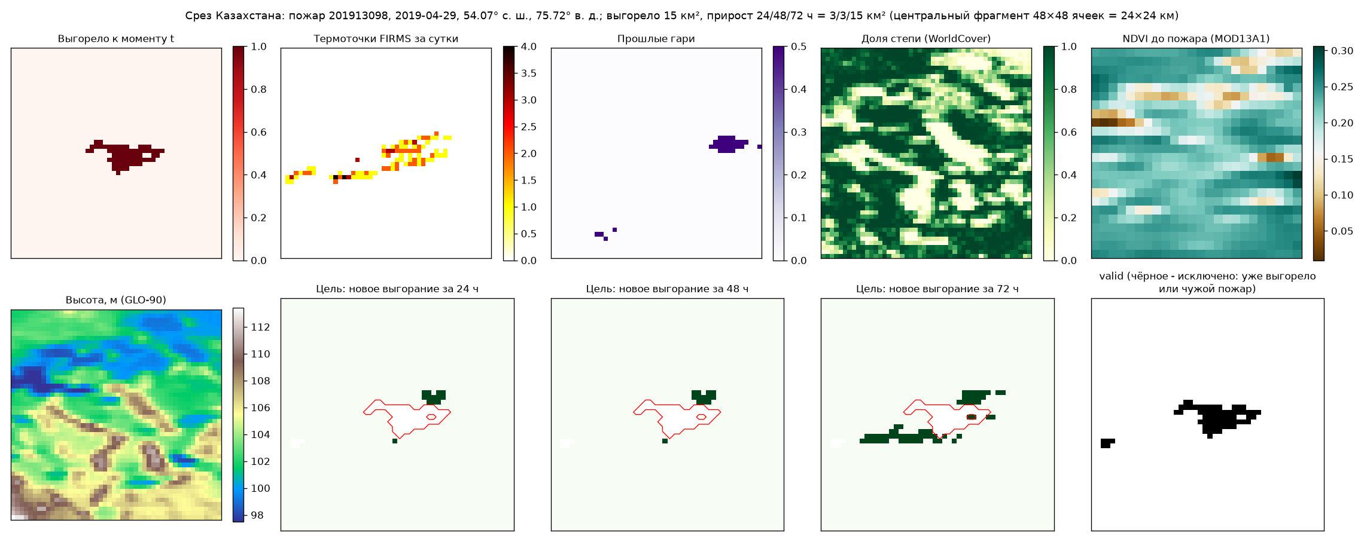
Рис. 9. Срез расширенной выборки: входные каналы и цели (термоточки показывают, куда пойдёт огонь).

Каналы среза (15)
Группа | Содержание
Состояние пожара | выгорело к t; термоточки за сутки (число и FRP); термоточки с начала пожара
Топливо | доли степи, пашни, кустарника/леса, тростника, негорючего (WorldCover); модель топлива FBFM40; NDVI до пожара
Прошлые гари | 1 — сгорело ранее в этом или прошлом году, 0,5 — два года назад
Рельеф и геометрия | высота, уклон; расстояние до очага
Погода (числа на срез) | T, RH, VPD, ветер и порывы, компоненты ветра, осадки за 24/48/72 ч; осадки и VPD за 7 сут; влажность почвы

Часть C. Датасет v3: субсуточные метки, станции, прогнозы
Версия v3 закрывает пробелы, которые в FireSpread_Report_2 названы главными помехами качеству: суточная точность меток, отсутствие прогноза на 12 ч, погода «из будущего» вместо доступной на момент прогноза, нехватка сведений о растительности и тушении. Итог — 111 215 срезов по 14 247 пожарам (моменты прогноза каждые 12 ч, цели 12/24/48/72 ч) и 3 456 срезов 1 км для 297 крупных пожаров.
Пробел из отчёта | Что сделано в v3
Время только с точностью до суток | время прихода огня в ячейке 500 м по VIIRS 375 м и MODIS, интерполяция внутри пожара; дата MCD64A1 — только запасной вариант; источник метки сохранён в каждой ячейке
MCD64A1 пропускает часть площади | ячейки с термоточками VIIRS вне контура MCD64A1, связанные с пожаром (+6–18 % площади)
Нет прогноза на 12 ч | моменты прогноза в 00 и 12 UTC (сразу после пролётов VIIRS), цели 12/24/48/72 ч
Состояние растительности | аномалия NDVI к норме 2012–2024, пик NDVI прошлого сезона (сухая трава), лет с прошлой гари; топливо до пожара по Landsat 8/9 теперь у 44 из 44 экспертных пожаров
Погода на момент прогноза | 176 станций NOAA ISD (наблюдения за 24 ч до t); настоящие прогнозы GFS и ECMWF IFS с заблаговременностью 1–4 сут (Open-Meteo Previous Runs, только 2024 г.)
Крупные быстрые пожары | сцена 96 × 96 ячеек по 1 км для пожаров протяжённостью > 40 км
Тушение | открытых данных нет; заместители по OSM: расстояние до населённого пункта и дороги, плотность дорог

Часть v3 | Пожары | Срезы
Обучение (≤ 2021) | 12 414 | 96 087
Проверка (2022) | 874 | 7 069
Тест (2023–2024) | 959 | 8 059
Всего | 14 247 | 111 215
Сцены 1 км (крупные пожары) | 297 | 3 456

Каналы среза (23): выгоревшее и время с выгорания; термоточки за 12 и 24 ч, FRP, с начала пожара; прошлые гари и лет с прошлой гари; FBFM40 и доли WorldCover; высота и уклон; NDVI, аномалия NDVI, пик NDVI прошлого года; расстояние до очага, населённого пункта, дороги; плотность дорог. Термоточки берутся только до момента t. Доля срезов с ростом за 12 ч: 35 %. Доля срезов с ростом за 24 ч: 54 %. Доля срезов с ростом за 72 ч: 85 %.
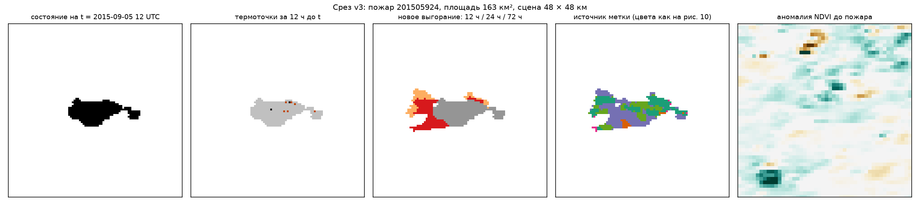
Рис. 10. Срез v3: состояние, термоточки за 12 ч, цели 12/24/72 ч и источник метки.

Проверка меток по экспертным контурам
Метка | Медиана ошибки, ч | 75-й проц., ч | Ячеек | Смещение, ч
v2: дата MCD64A1 (полдень) | 14,7 | 35,1 | 37 381 | +9,3
v3: VIIRS* | 0,3 | 2,5 | 13 469 | +0,1
v3: MODIS* | 0,0 | 0,2 | 6 896 | +0,0
v3: интерполяция | 0,0 | 2,1 | 14 993 | +0,0
v3: только дата MCD64A1 | 135,2 | 158,3 | 1 602 | +134,6
v3: VIIRS вне MCD64A1* | 0,6 | 4,1 | 2 138 | +0,2

* экспертное время тоже построено по термоточкам FIRMS, поэтому сравнение не независимое; независимы строки v2 и «только дата MCD64A1». Суточная метка v2 ошибается в среднем на ~15 ч и запаздывает. В v3 только 15 % площади целей имеет время лишь по дате MCD64A1 — этим ячейкам при обучении дан малый вес (для горизонта 12 ч — нулевой).
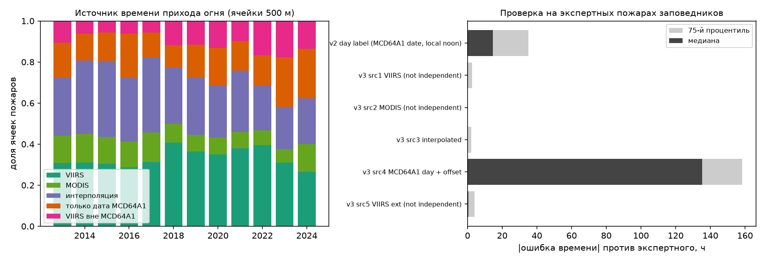
Рис. 11. Источники времени прихода огня по годам и ошибка времени против экспертных контуров.

Погода против метеостанций
ERA5 есть у 100 % срезов v3, станция в пределах 75 км — у 59 %, оперативный прогноз (2024) — у 2,9 %. ERA5 скачан для всех лет 2013–2024.
Источник | Срезов | Ветер: смещ., м/с | MAE | r | T max: r | RH min: смещ., % | r
ERA5 | 65 908 | -0,04 | 1,09 | 0,68 | 0,98 | -1,4 | 0,81
GFS, прогноз 1–2 сут (2024) | 2 159 | +1,44 | 1,71 | 0,65 | 0,95 | -6,2 | 0,73
ECMWF IFS, прогноз 1–2 сут (2024) | 2 159 | +0,43 | 1,21 | 0,62 | 0,95 | -1,5 | 0,73

GFS завышает ветер (+1,4 м/с) и занижает влажность (−6 %); у ECMWF смещение втрое меньше (+0,4 м/с). При обучении на ERA5 и проверке на прогнозе GFS нужна поправка смещения или обучение на смеси источников.
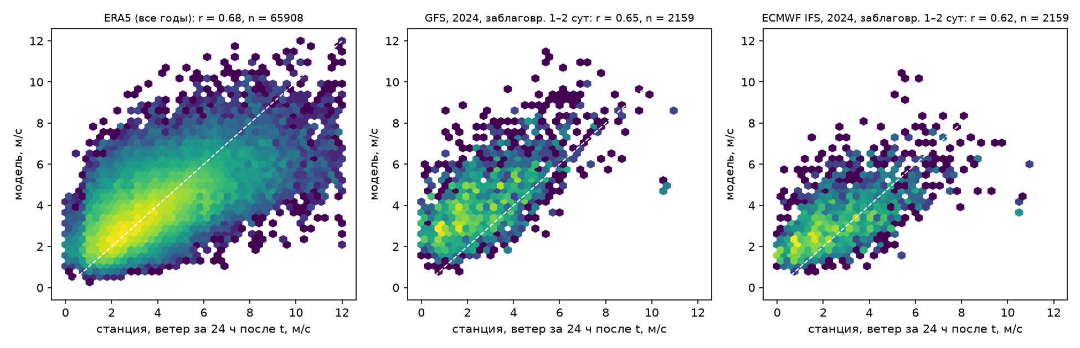
Рис. 12. ERA5 и прогнозы 2024 г. против станций: ветер за 24 ч после момента прогноза.

Экспертные пожары в формате v3 — независимая проверка
Пожары заповедников пересобраны в тот же формат, что и основная выборка v3: те же каналы (23), сроки каждые 12 ч, цели 12/24/48/72 ч, сетка 500 м и сцены 1 км для крупных пожаров. Отличие — метки: граница берётся из экспертного контура, а не из MCD64A1, время прихода — по термоточкам внутри контура. Итог: срезов — 393, пожаров — 35, сцен 1 км — 290; ERA5 есть у 97 % срезов, станция — у 22 %.
- Ячейка относится к пожару, если контур покрывает ≥ 50 % её площади; ячейки, покрытые частично, исключены из оценки. Оценка ведётся только внутри окна экспертного куба — за его пределами неизвестно, горело ли.
- Время прихода по термоточкам есть у 52 % площади целей 24 ч, у остальных — дата MCD64A1 или экстраполяция; веса — те же, что в основной выборке.
- Пересечение с обучением: 26 из 35 пожаров есть и в обучающей части GFA (по MCD64A1). В индексе указаны их номера (gfa_fire_ids) — при проверке на заповедниках эти пожары нужно исключать из обучения.
- Внутри сцены 48 км — 47 % прироста за 24 ч. Малые пожары попадают в сцену целиком, теряется прирост только крупных, для них есть сцены 1 км.

Промежуточные контуры по снимкам — независимая проверка динамики
Время прихода огня внутри экспертного контура раньше восстанавливалось только по термоточкам. Теперь для 26 пожаров, горевших дольше 12 ч, взяты все снимки Sentinel-2 и Landsat 7/8/9 во время пожара (79 безоблачных снимков). По каждому построена карта «выгорело к моменту снимка»: падение NBR относительно снимка до пожара сравнивается с фоном вне контура на том же снимке, поэтому сезонное высыхание травы за гарь не принимается.
Метка | Доля видимой на снимке гари, которой ещё нет в метке
v2: дата MCD64A1 (сутки) | 26 %
v3: GFA + VIIRS | 20 %
Заповедники: термоточки | 7 %
Заповедники: термоточки + снимки | 3,6 %

- Метки по термоточкам запаздывают в несколько раз меньше суточных меток MCD64A1: снимки независимо подтверждают переход к субсуточным меткам в v3.
- Распознавание гари на снимке неполное: в сухой степи и лесостепи часть гари почти не меняет NBR (у Наурзума 2019 распознаётся < 10 %). Поэтому «на снимке гари нет» учитывается только на надёжных снимках (14 из 79), где распознано ≥ 70 % пикселей, заведомо сгоревших по термоточкам.
- Уточнение: если пиксель уже сгорел на снимке, а метка считает, что позже (> 12 ч), время сдвигается раньше; позже сдвигается только время без термоточки. Уточнённое время используется в срезах заповедников v3 (код источника 6, вес как у интерполяции).
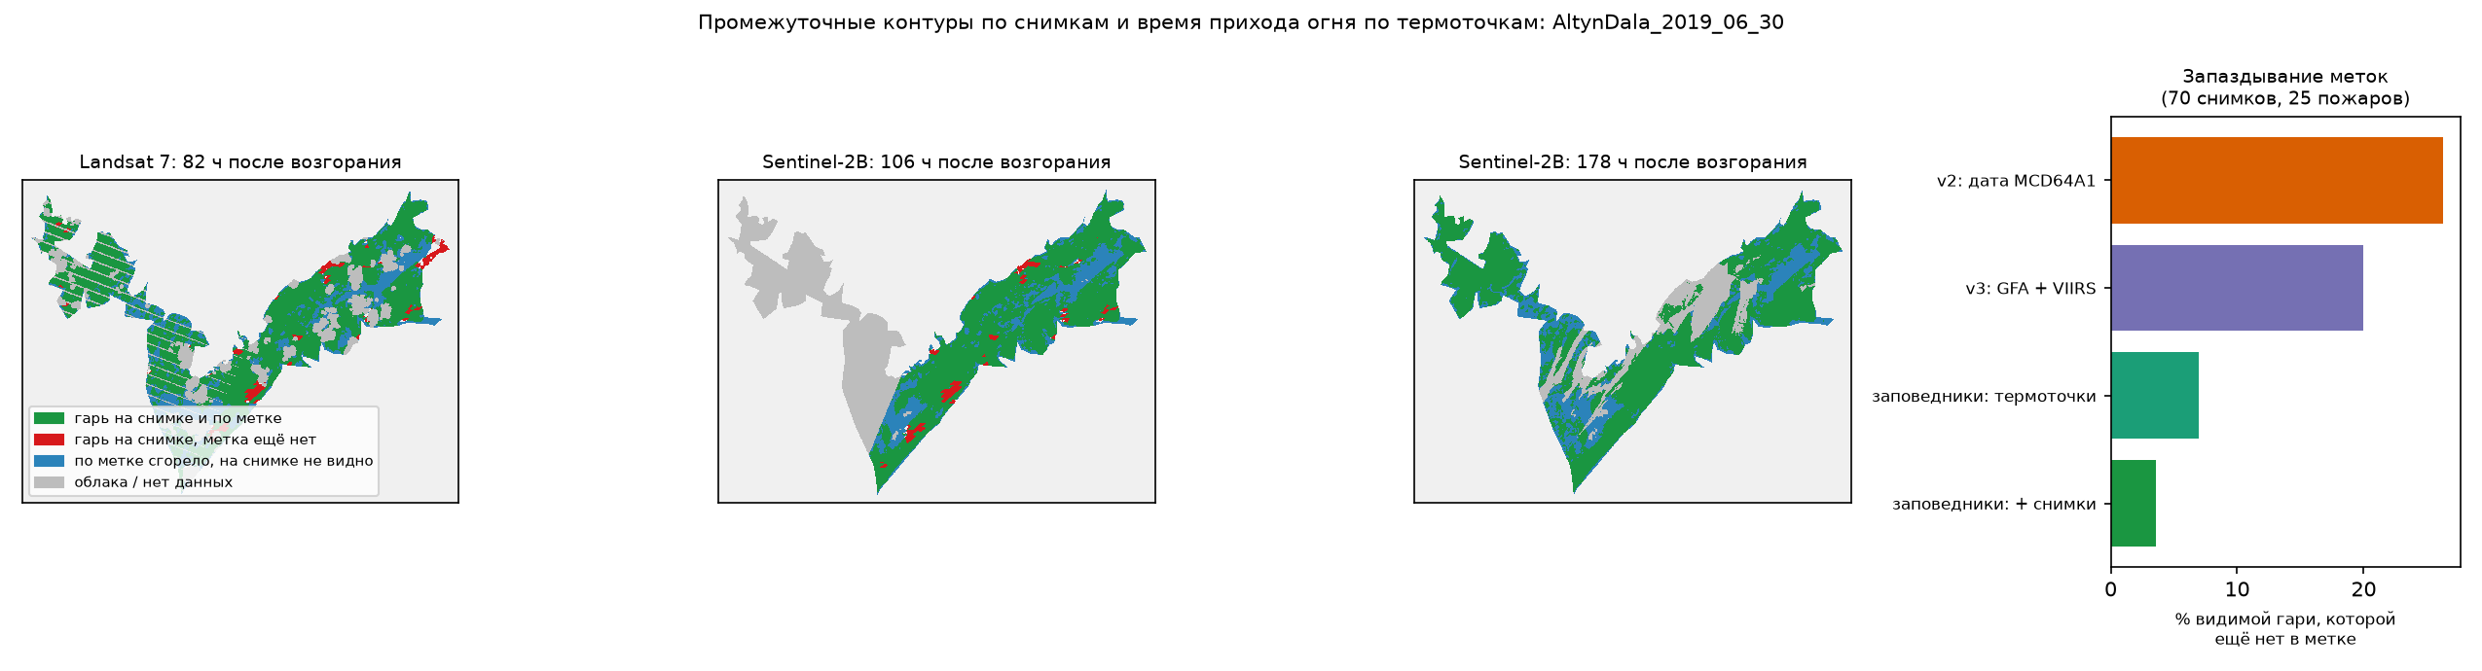
Рис. 13. Промежуточные контуры по снимкам против времени прихода по термоточкам и запаздывание меток разных версий.

Индексы пожарной опасности и архив прогнозов GFS
- FWI System (NASA GFWED, MERRA-2 с поправкой осадков, 0,5°): FFMC, DMC, DC, ISI, BUI, FWI, DSR на последний полдень до t — у 83 % срезов. Медиана FWI: срезы без прироста за 24 ч — 19, с приростом — 28. Свой расчёт, как для событий v1, для 111 тыс. срезов v3 невозможен: погода у них только за 7 суток до t, а DC и DMC требуют ряда с весны. Пропуски (17 %) — зимой и ранней весной: под снегом GFWED индексы не считает (июнь–сентябрь — 98–100 %).
- Архив GFS NOAA (AWS, 0,5°): прогон за 12 ч до t, заблаговременность 12–84 ч через 6 ч — у 2022 — 100 %, 2023 — 100 %, 2024 — 100 % срезов. Проверка «на прогнозе» теперь возможна на валидационном 2022 и тестовых 2023–2024 гг., а не только на 2024.
Источник | Годы | Срезов | Ветер: смещ., м/с | MAE | r
ERA5 | 2022-2023 | 7 935 | +0,08 | 1,26 | 0,69
ERA5 | 2024 | 2 163 | +0,47 | 1,18 | 0,66
GFS AWS (прогноз) | 2022-2023 | 7 935 | +1,05 | 1,59 | 0,69
GFS AWS (прогноз) | 2024 | 2 163 | +1,38 | 1,68 | 0,65
GFS Open-Meteo (прогноз) | 2024 | 2 159 | +1,44 | 1,71 | 0,65

Как использовать при обучении
- Загрузчик scripts/v3_loader.py: load_index(split), load_chunk(file, slices), label_weights(lsrc, Y, horizon) — веса ячеек по надёжности метки.
- Признаки, доступные на момент t: каналы X, наблюдения станций st_*_prev24h, era5_*_prev*, индексы gfwed_*, прогнозы fc_gfsa_* (2022–2024) и fc_* (2024). Поля era5_*_{12..72}h — «идеальный прогноз», только для обучения; st_fut_* — только для проверки.
- Крупные пожары: load_index(kind="1km"); там цель — число выгоревших ячеек 500 м (0–4) в ячейке 1 км.

Сравнение с данными прошлого эксперимента
Параметр | FireSpread_Report_2 | Этот датасет
Пожары / срезы | 13 738 / 28 590 (2013–2025) | 17 165 / 98 699 (2013–2024) + 44 / 235 экспертных
Граница пожара | MCD64A1 + термоточки (суточная) | та же для GFA; экспертный контур 30 м для заповедников
Время фронта | сутки | сутки (GFA v2); часы по VIIRS/MODIS (v3); часы по термоточкам (заповедники)
Горизонты прогноза | 24 / 48 / 72 ч | 24 / 48 / 72 ч; в v3 также 12 ч
Погода | архив прогнозов GFS | ERA5 (все годы), станции ISD, прогнозы GFS/ECMWF с заблаговременностью (2024)
Топливо | FBFM40 | FBFM40 из WorldCover + доли классов + NDVI MOD13A1
Медианный прирост 24/48/72 ч | 1 / 2 / 2 ячейки | 1 / 2 / 3 ячейки

Ограничения и флаги качества
- Суточные метки MCD64A1 в расширенной части: время прихода известно с точностью до суток, а MCD64A1 видит около половины площади степного пожара. Экспертная часть точнее (часы, контур 30 м) — её стоит использовать для калибровки и итоговой проверки.
- Топливо до пожара: у экспертных пожаров — Sentinel-2/Landsat (в v3 у 44 из 44); в расширенной части — NDVI MODIS 500 м и его аномалия; проверенной карты топлива и наземной влажности живой растительности нет.
- Архив прогнозов с заблаговременностью есть с 2022 г. (GFS AWS) и 2024 г. (ECMWF); на обучающих годах — только ERA5 («идеальный прогноз»).
- Многовременные контуры есть только по снимкам Sentinel-2/Landsat для 26 экспертных пожаров, и распознавание гари на них неполное; ручной разметки нет.
- Данных о тушении нет — только заместители доступности по OSM (снимок 2026 г.).
- Погода — одна точка ERA5 на сцену 48 км; FWI — из GFWED с сеткой 0,5° (MERRA-2), то есть грубее ERA5.
- Флаги экспертной части: Naurzum_2021_07_22 без термоточек (вероятно, неверная дата, исключён из срезов); у пяти крупных пожаров половина площади сгорела позже 5 суток — возможно, контур объединяет несколько возгораний.
- WorldCover 2021 используется для всех лет; FBFM40 — приближённое сопоставление (LANDFIRE для Казахстана нет).

Файлы и воспроизведение
Что | Где (в project_till_nov/task1_dataset)
Таблица событий | data/events_spread.csv, .gpkg
Погода и FWI | data/weather_hourly/, weather_daily/, event_weather_features.csv
Кубы 30 м | data/cubes/<пожар>.npz + .json
Таблица для ML | data/pixel_samples.csv.gz (+ описание колонок)
Термоточки, время прихода | data/firms/, data/arrival/
Срезы экспертной части | data/slices/, slices_full/, slices_index.csv
Срезы Казахстана | data/ext_kz/slices/<год>.npz, slices_index.csv, events_kz.csv
Срезы v3 | data/ext_kz/slices_v3/, slices_1km/, slices_v3_index.csv, slices_v3_channels.json, slices_v3_norm.json
Срезы v3 заповедников | data/ext_kz/slices_v3_reserves/, slices_1km_reserves/, slices_v3_reserves_index.csv
Контуры по снимкам | data/perims/, arrival_img/, qa_perims.*
FWI, прогнозы GFS (AWS) | data/ext_cache/gfwed/, gfs_aws/; qa_weather_gfsa.csv
Проверки v3 | data/ext_kz/qa_labels_v3.*, qa_weather_v3.csv, slices_v3_stats.json
Рисунки | figures/

Пересборка: скрипты scripts/01–09 (экспертная часть, run_all.sh), 10–16 (Казахстан) и 18–30 (v3, run_v3.sh); Python из burned_area/.venv. Загрузки кэшируются и повторно не выполняются. Подробный журнал работы — CHECKPOINT_task1_dataset.md и PROGRESS.md.

Ссылки
• Andela N. et al. The Global Fire Atlas of individual fire size, duration, speed and direction. ESSD 11, 529–552 (2019); данные v2: zenodo.org/records/14065246
• NASA FIRMS: firms.modaps.eosdis.nasa.gov
• MCD64A1 Collection 6.1 User Guide: lpdaac.usgs.gov/documents/1006/MCD64_User_Guide_V61.pdf
• ERA5 / GFS через Open-Meteo: open-meteo.com
• Field R.D. et al. (2015). Development of a Global Fire Weather Database. NHESS 15, 1407–1423 (GFWED).
• NOAA Global Forecast System, архив на AWS: registry.opendata.aws/noaa-gfs-bdp-pds
• Microsoft Planetary Computer: planetarycomputer.microsoft.com
• ESA WorldCover 2021: esa-worldcover.org; Copernicus DEM GLO-90
• Van Wagner C.E. Development and structure of the Canadian Forest Fire Weather Index System (1987)
• Scott J.H., Burgan R.E. Standard fire behavior fuel models (FBFM40), RMRS-GTR-153 (2005)

